متوسطة عزي فنوغيل التاريخ: 03/12/2023
المستوى: سنة ثالثة متوسط المدة: ساعة ونصف

الوضعية الأولى:
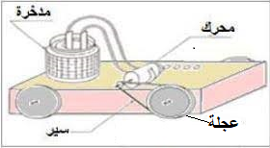
اشترى والد علي لابنه الصغير خالد لعبة على شكل سيارة صغيرة تشتغل ببطارية (مدخرة) فأراد علي وهو تلميذ في السنة الثالثة متوسط أن يطبق على اللعبة ما درسه في مقطع الطاقة.
ساعد علي في ذلك ب:
- تمثيل السلسة الوظيفية والسلسة الطاقوية.
- تمثيل الحصيلة الطاقوية.
الوضعية الثانية:
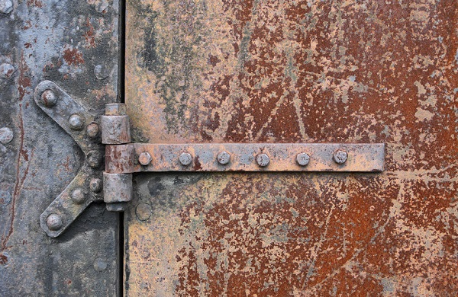
لاحظ عبد العالي أن باب منزلهم قد تعرض للصدأ (Fe₂O₃) فستفسر صديقه عن كيفية تشكل الصدأ فأجابه أن الصدأ مادة ناتجة من التحول الكيمائي الحادث للحديد Fe مع غاز ثنائي أكسجين الموجود في الهواء ,ويحدث ذلك بعد سقوط المطر لوجود رطوبة في الجو.
- حدد العامل المؤثرة في تشكل الصدأ.
- أكتب معادلة التفاعل الحادث ووازنها.
- ما هي الاحتياطات الواجب اتخاذها لتجنب صدأ؟
الوضعية الإدماجية:
لوالد محمد سيارة قديمة تشتغل بغاز الميثان المميع ₄ CH الذي يحترق في محرك السيارة بوجود غاز الأكسجين لينتج عن هذا الاحتراق غاز ثاني أكسيد الكربون وتشكل قطرات مائية في المدخنة.
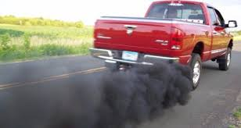
في أحد الأيام وجد الوالد السيارة تنفث دخانا اسودا خلال سيرها يلوث البيئة والغلاف الجوي ويزعج المارة.
- ما هو العامل المؤثر في هذا التحول؟
- اقترح حلا مناسبا على والد محمد لإصلاح السيارة.
- عبر عن التحول الحادث بمعادلة كيميائية (بعد
إصلاح المشكل) ووازنها.
- أذكر ثلاث احتياطات للحفاظ على البيئة والغلاف الجوي من التلوث.

